Информация о проведении Недели детской и юношеской книги
В школьной библиотеке с 20 по 25 апреля прошла Неделя детской и юношеской книги. Неделя детской и юношеской книги проводилась с целью привлечения внимания пользователей к библиотеке как социально-культурному центру. В рамках работы решались следующие задачи: закрепление положительного влияния свободного чтения и творчества на интеллектуальное и нравственное развитие ребёнка; обеспечение учащимся доступа к информации, знаниям, культурным ценностям посредством использования библиотечно-информационных ресурсов, знакомство с понятием «буктрейлер».
Был составлен план проведения Недели детской и юношеской книги, согласно которому в школе проходили мероприятия. Состоялось открытие недели в школьной библиотеке. Также был оформлен тематический стенд, на котором размещалась информация о проведении Недели книги. Осуществлялось информирование через школьный сайт, где размещалась информация о проведенных мероприятиях.
Каждый день имел определенную тематику, которой соответствовал девиз дня. На протяжении недели ученики нашей школы принимали активное участие в различных мероприятиях, акциях, литературных чтениях, обзорах и выставках, проводимых библиотекой. Размещение двух классов в одном кабинете не допускалось. Мероприятия были разработаны согласно нормам санитарно-эпидемиологическим рекомендациям.

ДЕНЬ 1
Девиз: «Эй, спешите вы сюда! Неделя книги в гости к вам пришла!»

- Книжная выставка: «Открывая книгу, открываем мир» (обзор выставки книг-юбиляров 2020 года) (1-11)
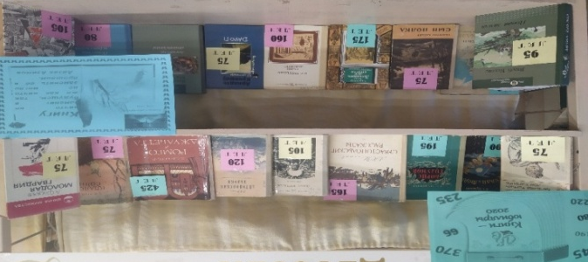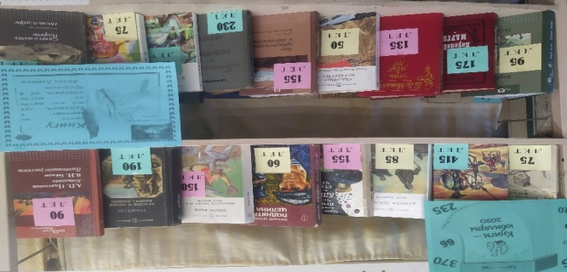
Первый день нашей недели книги начался с увлекательной книжной выставки, где были представлены разноплановые произведения мировой и отечественной литературыкниг-юбиляров 2020 года
Выпуск бюллетеня «Писатели-юбиляры 2020 года»

ДЕНЬ 2
- Книжная выставка новых поступлений: «Новые жители нашей библиотеки» (1-11)
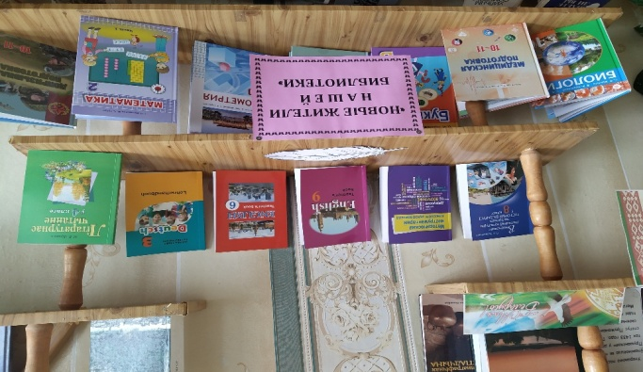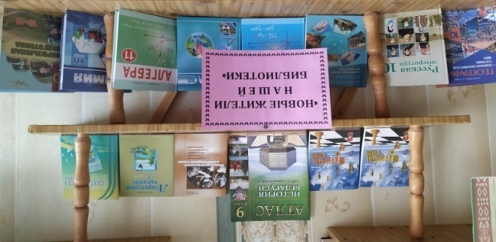
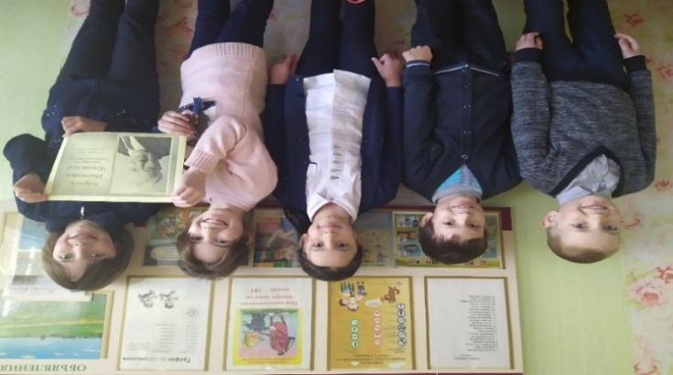
Все желающие смогли ознакомиться с новыми поступлениями учебной, методической и художественной литературы.

- Презентация и викторина по сказкам Корнея Чуковского «В гостях у Корнея Чуковского» (2 класс)
Сказки К.Чуковского помогают детям ориентироваться в окружающем мире, заставляют чувствовать себя участником воображаемых битв за справедливость, за добро и свободу. Стихи К.Чуковского воспитывают способность сопереживать, сострадать, радоваться. Ребята познакомились с жизнью и творчеством К.И.Чуковского, встретились с героями сказок, побывали в их удивительном мире, увидели их мудрость и красоту.

Акция: «Подари книгу библиотеке» (9 класс)

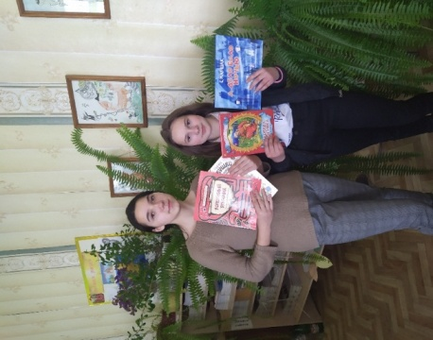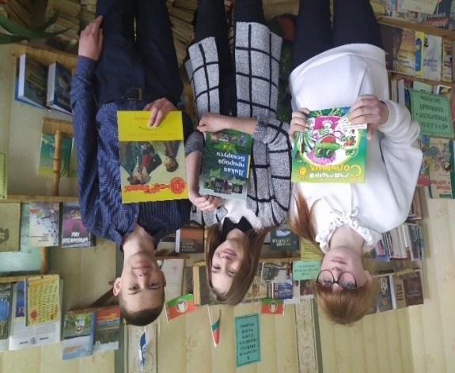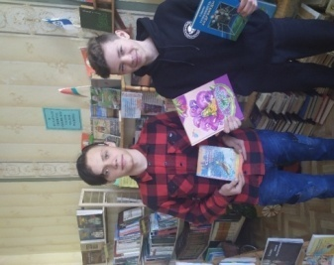

В акции «Подари книгу библиотеке» приняли участие учащиеся 9 класса школы. Благодаря им наш детский фонд пополнился новыми интересными книгами.

ДЕНЬ 3
- Просмотр видеофильма «Самые необычные книги из прошлого» (5 «А» класс)
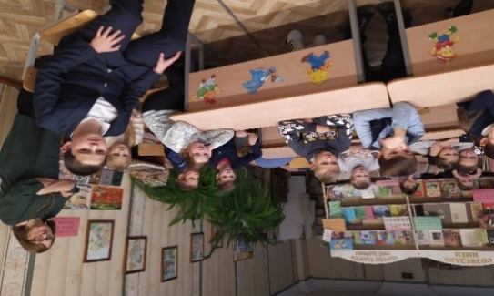
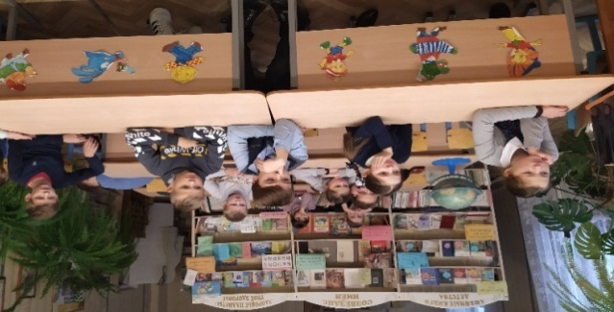

Эти 15 книг из разных времен (начиная 15 веком и заканчивая нашими днями) имеют и дополнительную функцию — удивить. Думаете все книги это всего лишь обложка и страницы, максимум с картинками? Ошибаетесь! Самое время узнать про существование книг на электричестве и сжатом воздухе, поясных книгах, двухсторонних, на ножке, огромных размеров, со спичками, силуэтами.
Ребята с большим удовольствием познакомились с такими интересными и необчными книгами.

Викторина «Путешествие в мир сказок» (ГПД)

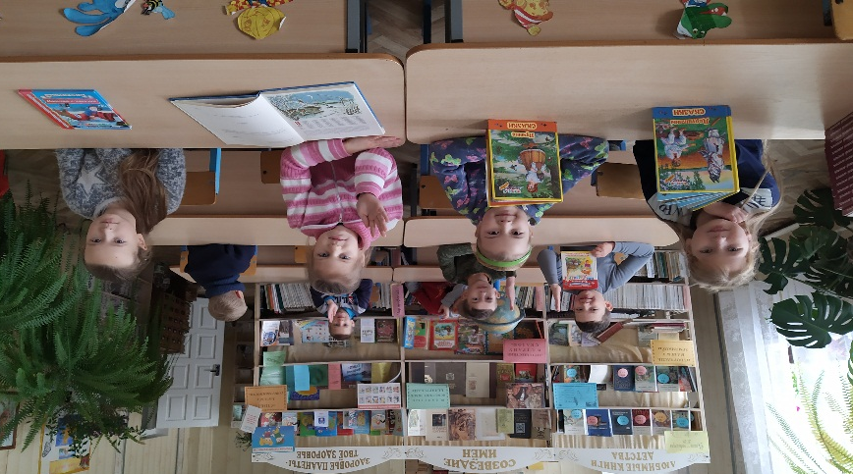
Значение сказок в воспитании детей трудно переоценить. Накапливая в себе мудрость прежних поколений, они обретают воистину волшебную силу: обучающую, развивающую, исцеляющую. Сказки оказывают влияние на формирование мышления ребенка, на его поведение на протяжении всего детского возраста. Сказка – инструмент ненавязчивого обучения. Не секрет, что дети лучше всего воспринимают информацию, поданную в игровой форме. Сказки по праву считают мощнейшим инструментом обучения детей. Все дело в том, что они дают так называемые косвенные наставления. Дети мыслят образами, им гораздо проще представить себе ситуацию со стороны, где главными героями являются сказочные персонажи. Именно на примере героев сказок лучше всего усваивается важная жизненная информация.
Учащиеся во время викторины совершили путешествие в волшебный мир сказок, встретились с Котом в сапогах, Красной Шапочкой, Золушкой и другими любимыми персонажами. Ребята активно отвечали на вопросы викторины, вспомнили и закрепили знания о названиях, авторах и героях детских сказок.
- Книжная выставка «В гостях у сказки» (1-11).

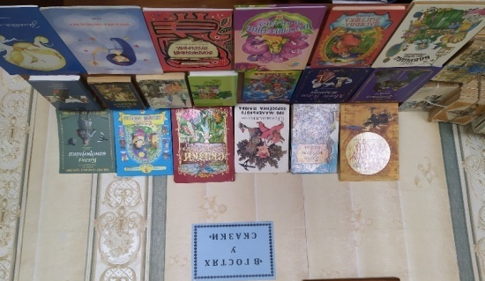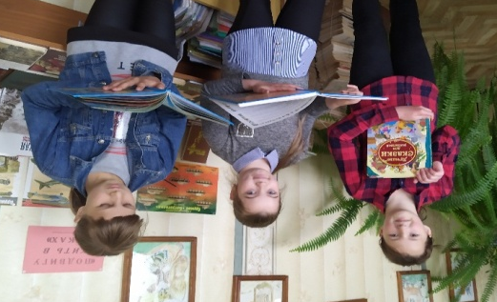

Все желающие смогли ознакомиться с народными белорусскими, русскими, зарубежными сказками и сказками разных писателей.

ДЕНЬ 4

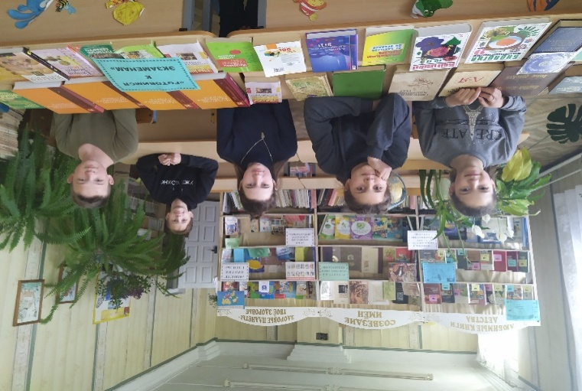
- Просмотр популярных буктрейлеров. (7 “А” класс)

Ребята узнали, что такое буктрейлер, для чего они придуманы, о широте предназначения и их создании. Посмотрели буктрейлеры по известным художественным произведениям.

- Литературная викторина «В стране героев Андерсена» (ГПД).

Сказки Ганса Христиана Андерсена - одни из лучших в мире, и он по праву считается лучшим сказочником всех времен. В его сказках много радости и грусти, любви и состраданья, много раздумий о красоте и безобразии.
Они интересны и познавательны, а образы его героев многочисленны, причем некоторая часть из них является совсем фантастическим и волшебным существом.Но больше всего в сказках, этого прекрасного автора, обычных зверюшек и маленьких детей, есть растения и даже неодушевленные персонажи.
Г.Х Андерсен в каждом из своих героев находил что-то хорошее и из самых простых вещей могла получится поучительная история.
Каждая из сказок Андерсена учит добру, совершенству, стремлению к счастье, уважению и любви...
Во время викторины ребята познакомились с жизнью и творчеством Г.Х.Андерсена, встретились с героями сказок, побывали в их удивительном мире, увидели их мудрость и красоту.
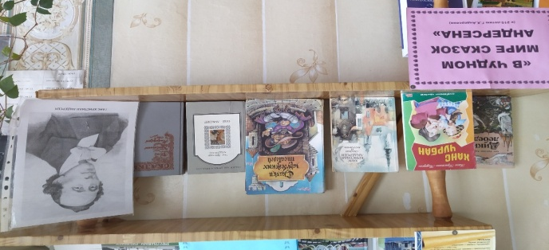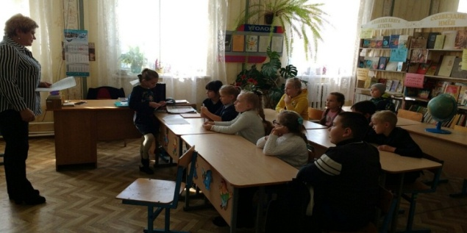
- Книжная выставка к 80-летию со дня рождения В.Казько «Память нужна живым» (1-11).
- 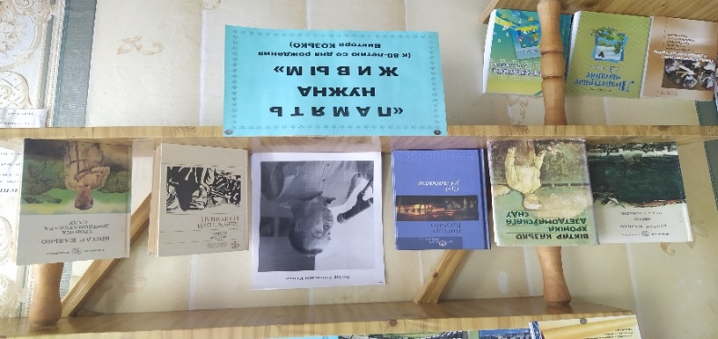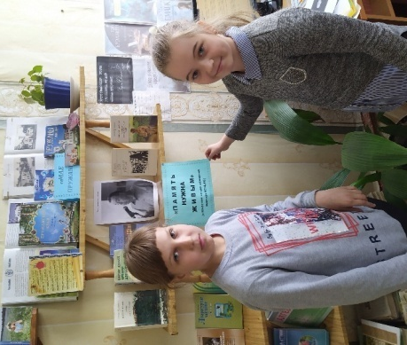

В.Казько дебютировал в 1962 году на русском языке. C 1971 года публикуется в белорусскоязычных изданиях. Принадлежит к поколению «детей войны» в белорусской литературе, признанный мастер «белорусской военной прозы». Творчество прозаика имеет автобиографическую основу. После Чернобыльской атомной аварии (1986) в творчестве В. Казько присутствует экологический аспект.
ДЕНЬ 5
- Конкурс: «Самый толстый читательский формуляр» (1-4);
- Конкурс: «Самый активный маленький читатель» (1-4);
- Конкурс рисунков «Лучший художник сказок» (2-4).
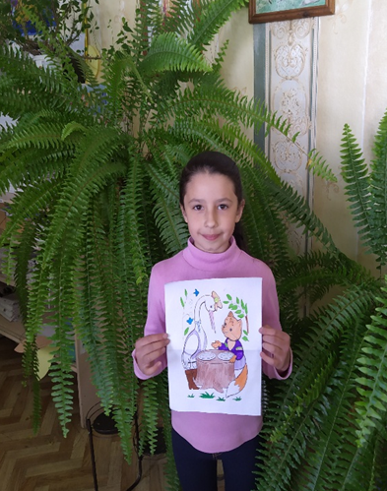
В номинации “Самый толстый читательский формуляр” победили обучающиеся: 3 “А” класса Шолохова Екатерина,Якута Анна,4“А” класса Бурдук Алеся, Куц Владислав, Нестеров Ярослав, 4“Б” класса Нежевец Дарья. В номинации “Самый активный маленький читатель” победила учащаяся 2 класса Зелевич Вера. В номинации “Самый активный читающий класс” победил 3 “А” класс. В номинации “Лучший художник сказок” победила учащаяся 2 класса Антончик Елизавета. Ребята награждены памятными дипломами и сладкими призами.

- Просмотр мультфильмов о библиотеке (3 «А класс»).
Читатели не рождаются на свет взрослыми дяденьками и тётеньками. Чтобы стать читателем взрослым, нужно полюбить библиотеку в возрасте совсем юном, лучше дошкольном. Мы, библиотекари, не можем заставить читать детей с помощью волшебной палочки,а вот с помощью интересных и весёлых мультиков - вполне.
Библиотека- это дом, где живут книги. Очень много разных книг. А некоторые библиотеки целиком состоят из детских книжек. Наверное, именно так, говорят малышам, когда объясняют, что же такое библиотека. А знаете ли вы, как работают библиотеки? Если ты имеешь только отдаленное понятие о том, как и что происходит внутри книгохранилищ, посмотри занимательные мультфильмы о библиотеке. И, возможно, ты узнаешь для себя много нового и интересного.
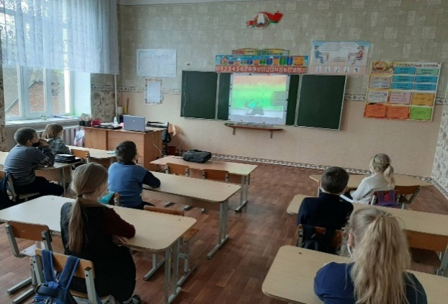
- Книжная полка «Чернобыль- боль земли» (1-11).
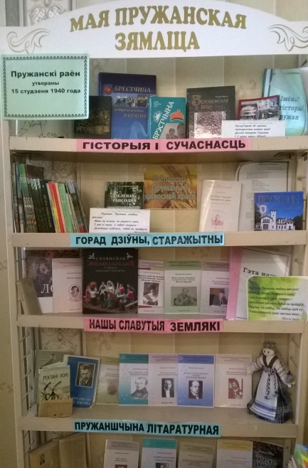
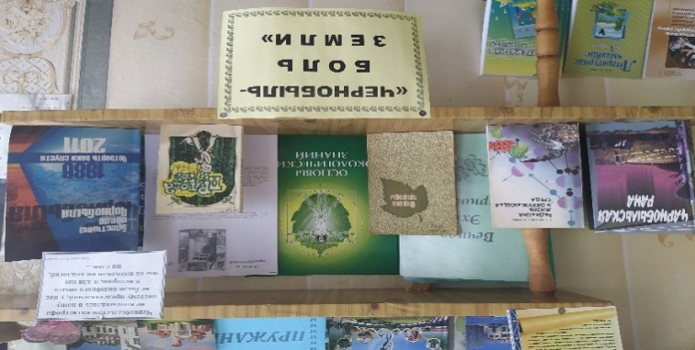

ДЕНЬ 6

- Кніжная выстаўка: «Мая Пружанская
Зямліца»(1- 11)

В нашей школьной библиотеке
постоянно действует краеведческая выставка, где представлены разнообразные материалы о нашем районе.

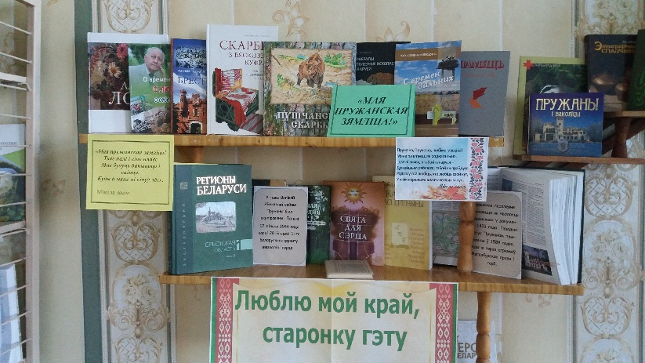
2020год
обьявлен годом малой Родины.

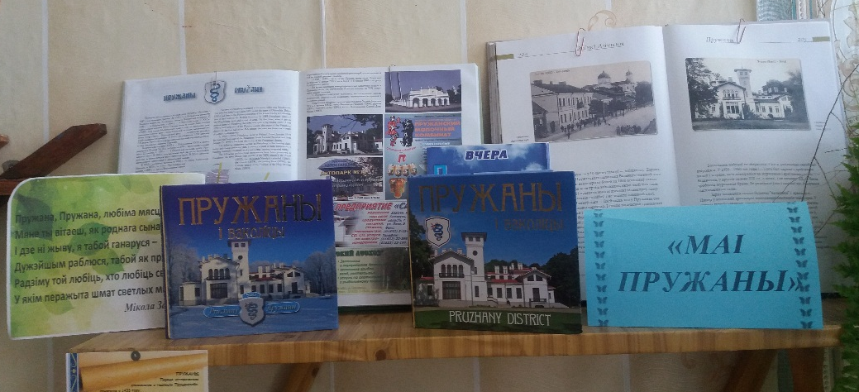
- Викторина, посвященная Великой Отечественной войне «Давайте, люди, никогда, об этом не забудем!» (8)

75-летию Победы в Великой Отечественной войне посвящается…
Ребята продемонстрировали свои знания, способности, эрудицию и узнали много нового и интересного о том непростом времени Великой Отечественной войны.
- Марафон добрых дел «Подари книге вторую жизнь» (6).
Ребята дружно включились в работу по ремонту учебников и художественной литературы, подарили им вторую жизнь
